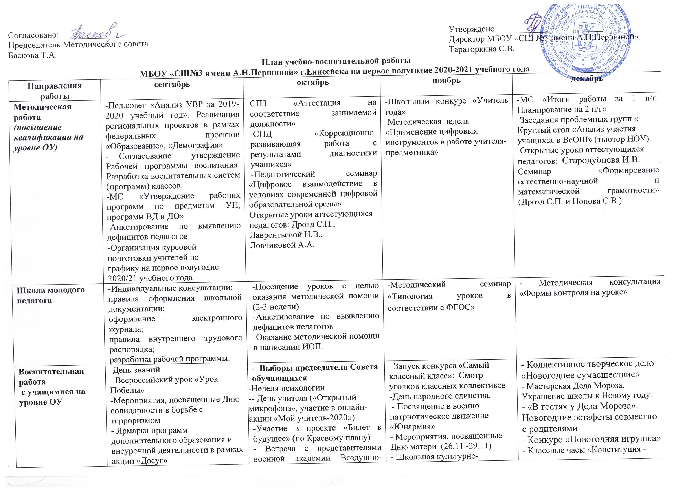

План учебно-воспитательной работы
МБОУ «СШ№3 имени А.Н.Першиной» г.Енисейска на первое полугодие 2020-2021 учебного года
Направления работы | сентябрь | октябрь | ноябрь | декабрь
Методическая работа  (повышение квалификации на уровне ОУ) | -Пед.совет «Анализ УВР за 2019-2020 учебный год». Реализация региональных проектов в рамках федеральных проектов «Образование», «Демография».  - Согласование утверждение Рабочей программы воспитания. Разработка воспитательных систем (программ) классов.  -МС «Утверждение рабочих программ по предметам УП, программ ВД и ДО»  -Анкетирование по выявлению дефицитов педагогов  -Организация курсовой  подготовки учителей по  графику на первое полугодие  2020/21 учебного года | СПЗ «Аттестация на соответствие занимаемой должности»  -СПД «Коррекционно-развивающая работа с результатами диагностики учащихся»  -Педагогический семинар «Цифровое взаимодействие в условиях современной цифровой образовательной среды»  Открытые уроки аттестующихся педагогов: Дрозд С.П., Лаврентьевой Н.В.,  Ловчиковой А.А. | -Школьный конкурс «Учитель года»  Методическая неделя «Применение цифровых инструментов в работе учителя-предметника» | -МС «Итоги работы за 1 п/г. Планирование на 2 п/г»  -Заседания проблемных групп «  Круглый стол «Анализ участия учащихся в ВсОШ» (тьютор НОУ)  Открытые уроки аттестующихся педагогов: Стародубцева И.В.  Семинар «Формирование естественно-научной и математической грамотности» (Дрозд С.П. и Попова С.В.)
Школа молодого педагога | -Индивидуальные консультации:  правила оформления школьной документации;  оформление электронного журнала;  правила внутреннего трудового распорядка;  разработка рабочей программы. | -Посещение уроков с целью оказания методической помощи (2-3 недели)  -Анкетирование по выявлению дефицитов педагогов  -Оказание методической помощи в написании ИОП. | -Методический семинар «Типология уроков в соответствии с ФГОС» | - Методическая консультация «Формы контроля на уроке»
Воспитательная работа  с учащимися на уровне ОУ | -День знаний  - Всероссийский урок «Урок Победы»  -Мероприятия, посвященные Дню солидарности в борьбе с терроризмом  - Ярмарка программ дополнительного образования и внеурочной деятельности в рамках акции «Досуг»  -Фестиваль «Абитуриент 2020»  - Участие во Всероссийских уроках по профориентации «ПроеКТОрия (по графику)  -Ознакомление учащихся с Уставом и символикой РДШ  - Всероссийская акция «Оберегая сердца»  - Рейд по школьной форме | - Выборы председателя Совета обучающихся  -Неделя психологии  -- День учителя («Открытый микрофона», участие в онлайн-акции «Мой учитель-2020»)  -Участие в проекте «Билет в будущее» (по Краевому плану)  - Встреча с представителями военной академии Воздушно-космической обороны г. Тверь  - Метапредметная неделя «Осенняя пора - очей очарованье» (26.10-30.10)  -День рождения РДШ. Вступление в ряды РДШ 29.10.2020 | - Запуск конкурса «Самый классный класс»: Смотр уголков классных коллективов.  -День народного единства.  - Посвящение в военно-патриотическое движение «Юнармия»  - Мероприятия, посвященные Дню матери (26.11 -29.11)  - Школьная культурно-экологическая акция «Накорми птицу»  -Метапредметная неделя: Спорт- это жизнь (16.11 -21.11)  - Родительское собрание «Выбор профессии – выбор будущего» | - Коллективное творческое дело «Новогоднее сумасшествие»  - Мастерская Деда Мороза. Украшение школы к Новому году.  - «В гостях у Деда Мороза». Новогодние эстафеты совместно с родителями  - Конкурс «Новогодняя игрушка»  - Классные часы «Конституция – основной закон страны» (12 декабря) 5-11 классы  - Классные часы «Наша Родина – Россия», «Герб, флаг, гимн России» (12 декабря) 1-4 классы  -Красная дорожка, награждение победителей 1 – го полугодия  - Метапредметная неделя: Творческий десант
Работа с учащимися по ЗОЖ.  Воспитание культуры питания учащихся | -Участие во Всероссийском Дне бега «Кросс Нации-2020»  -Открытие спортивного сезона  -Классные часы «Режим дня и его значение» | -Соревнования по теннису  -Конкурс буклетов «Я выбираю жизнь» (профилактика ЗОЖ)  -Классные часы «Культура приема пищи»  - «Волонтеры медики»: классный час на повышение медицинской грамотности по профилактике ухудшения зрения у детей во время обучения в школ (для младших школьников)  -Практическое занятие по приобретению навыков оказанию первой помощи пострадавшим в тех или иных ситуациях. (Волонтеры –медики) | -Осенняя спартакиада классов  -Соревнования по шашкам  -Акция, приуроченная к международному дню отказа от курения  -Анкетирование учащихся «Школьное питание: качество и разнообразие обедов»  - «Волонтеры медики»: акция, приуроченная к Международному дню отказа от курения. | - «В гостях у Деда Мороза». Новогодние эстафеты совместно с родителями  - Открытие лыжного сезона  -Конкурс рисунков «Буду правильно питаться – стану лучше заниматься»  - «Волонтеры медики»: акция "Здоровая смена", для 1-11 кл
Волонтеры: безопасность жизнедеятельности, террористическая защищенность | Линейка «В память жертв террористических атак» с приглашением сотрудников правоохранительных органов «Ангел памяти» для учащихся 5, 8-11 классов  - Классные часы по антитеррористической безопасности  -Акция ПДД «Фликер - твой друг»  Акция азбука безопасности с отрядом ЮИД  Классный час «Как избежать травмы в школе»  -Проведение «Месячника по БДД» | - Акция «Посвящение первоклассников в юные пешеходы»;  - Классный час «Безопасный Интернет».  - Всероссийский урок безопасности школьников сети Интернет.  - Создание информационных буклетов о правилах пожарной безопасности.  - Экскурсия в пожарную часть г.Енисейска. | - Конкурс детского рисунка «Безопасное движение»  -Мероприятие в рамках краевой акции «Молодежь выбирает жизнь»  - 15-ти минутки по пожарной безопасности  - Акция «Осторожно! Огонь!» | - Классные часы «Правила безопасного поведения во время каникул»  - Распространение листовок «Правила поведения на горке»  - 1 декабря – Всемирный день со СПИДом. Распространение листовок.  -Всероссийский день добровольца (волонтера)  - Конкурс «Азбука пожарной безопасности» среди 1-4 классов
Работа НОУ | -Всероссийский конкурс сочинений  -Отборочный тур краевой компетентностной олимпиады старшеклассников | -Школьный этап Всероссийской олимпиады школьников  -Тестирование учащихся 3-4 классов по методике Савенкова А.И. (психолог)  Формирование пакета документов на участие в конкурсе именных стипендий Губернатора Красноярского края  Красная дорожка по итогам школьного этапа ВсОш | Муниципальный этап Всероссийской олимпиады школьников  Краевая компетентностная олимпиада старшеклассников (г.Красноярск)  Конкурсные мероприятия на право участия в Президентской елке в Кремлевском дворце  Родительский лекторий для родителей 3-4 классов «Одаренный ребенок в семье и школе» (тьютор НОУ, психолог) | Конкурс на присуждение стипендий Главы города одаренным учащимся  Круглый стол «Анализ участия учащихся в ВсОШ» (тьютор НОУ)
Школьная библиотека  (работа с учащимися) | -Выдача учебников  -Информирование учителей о новой учебной литературе  - Выставка – литературная  гостиная «Сказки народов мира»  - Беседа в библиотеке «Книжкин дом и его жители – книги» | - Экскурсия-путешествие «Знакомство с библиотекой»  (1 класс)  - Поздравительное выступление, исполнение песни ко Дню Учителя.  - Библиотечный урок «Энциклопедии, словари, справочники»» (4 класс)  - Международный день животных  - Библиотечный урок . Справочная литература»  (6 класс)  Выставка « День рождения Винни – Пуха».  -Библиотечный урок. Литературная викторина «По дорогам сказок »  -Выставка к юбилею 150 лет со дня рождения Ивана Александровича Бунина.  -28 октября - День Бабушек и дедушек | - Библиотечный урок «Художники-иллюстраторы детской книги» Чарушин (2 класс)  - Библиотечный урок-игра «Что вы знаете о книге» (5 класс)  - Библиотечный урок «Информационные ресурсы библиотеки» (9 класс)  - Выставка – литературная гостиная «Писатели – детям» (Н.Н.Носов, С.Лагерлеф)  - Выставка  «Писатели Красноярья»  -Конкурс чтецов «Я мамочку мою люблю….»  -Выставка фотографий ко Дню Матери «Читаем вместе с мамой» (чтение вместе с мамой)  - Выставка – литературная  гостиная «Классики – детям» (Л.Н. Толстой)  - Конкурс чтецов «Читаем А.А. Блока» | - Библиотечный урок «Путешествие в мир книг» (3 класс)  - Библиотечный урок «Викторина о библиотеке» (7 класс)  - Библиотечный урок «Библиотечный навигатор» (8 класс)  - Выставка – литературная гостиная «Минутка поэзии» (Ф.И.Тютчев, В.Я. Брюсов)  - Выставка – литературная гостиная «Писатели – детям» (Е. И. Чарушин, М.М.Пришвин.)  - Выставка-презентация: «Государственная символика « Россия – Родина моя » (ко дню Конституции)  - Экологическая мастерская  «Вторая жизнь вещей»
Социально-психологическое сопровождение | -Акция «Помоги пойти учиться»  - Составление и утверждение плана взаимодействия с ОДН  -Составление социально-демографического паспорта школы  - Беседы с учащимися 1-11-х классов в рамках целевых профилактических мероприятий  -Рейд «Школьная форма»  -Диагностика готовности к школьному обучению учащихся 1 класса  -Диагностика процесса адаптационного периода учащихся 1-х классов. | -Рейд «Школьная форма»  - Классные часы в 8-11 кл. «Профилактика экстремизма и терроризма»  -Прослеживание процесса адаптационного периода учащихся 5-х классов;  -УУД у учащихся 1-9 классов (по плану);  - Социально-психологическое тестирование  - Неделя психологии | -Профилактическая беседа с учащимися 7-11-х классов «Ответственность за уголовные и административные правонарушения»  -Изучение уровня школьной мотивации учащихся 2-3 классов  - Определение профессиональных предпочтений учащихся 8-9 классов | - Познавательные классные часы «Будущее должно быть без ВИЧ/СПИДа»  - Профилактические беседы о вреде табакокурения и алкоголя « Мы за ЗОЖ!» с обучающимися 8-11 классов  -Проведение Декады инвалидов  -Диагностика уровня воспитанности учащихся 1-11 классов.
ШСОКО | -Разработка и утверждение рабочих программ по предметам УП, факультативам, внеурочной деятельности, дополнительного образования  -Внеурочная занятость уч-ся  -Проверка личных дел уч-ся  - Входная диагностика в 2-4,6-9,11 классах.  - Стартовая диагностика в 5,10 классах  - ВПР 5-9 классах (по материалам предыдущего учебного года)  - Педконсилиум по обучающимся, оставшимся на повторное обучение  - Стартовая диагностика ЦОКО в 1 кл.  - ПА по результатам 2019-2020 уч.года (ликвидация задолженностей) | - Педконсилиум в 5 классе (с 12.10 - 23.10),  - Проверка классных журналов (качество текущего контроля: накопляемость оценок, домашние задания, проведение текущих диагностических работ)  - УУД у учащихся 1-4 классов  - Организация работы над индивидуальным итоговым проектом ИИП) обучающихся 9-х класса  -КДР в 10 классе | - Педконсилиум «Адаптация первоклассников»  - ККР 7 класс по математике  - КДР по читательской грамотности 6 класс  - Инструктаж по проведению процедуры ГИА итоговое сочинение в 11 классе  - Контроль подготовки ИИП обучающихся 9 классов  -Проверка классных журналов по итогам 1 четверти.  - КОК в 9 классе  - КОК во 2 классе | - Итоговое сочинение (первая среда месяца)  - Инструктаж по проведению процедуры ГИА в 9 классе  - Репетиционное устное собеседование по русскому языку в 9 классе  - Пробный ОГЭ (по обязат. предметам и предметам по выбору)  - Пробный ЕГЭ (по обязат. предметам и предметам по выбору)  - Пробный ЧГ и ГП в 4 классах  - Контроль ведение занятий ДО, факультативов, внеурочных занятий  -Промежуточная аттестация по Всеобщей истории 6, 7, 8,9 классах; факультативам (по графику)  ГИА – итоговое сочинение в 11 кл.  - КДР по естествознанию 8 класс  - Диагностика сформированности УУД у учащихся 6-9 классов;  - Контроль подготовки ИИП обучающихся 9 классов
Работа с родителями, общественностью | -Классные родительские собрания в дистанционном формате  Родительское собрание «Профилактика распространения криминальных субкультур среди  учащихся»  -ОРК в дистанционном формате | -Родительские собрания «Предупредить - значит спасти», «Интернет зависимость подростков»  -Родительский лекторий «Особенности адаптации первоклассников к школе»  -Родительский лекторий «Особенности адаптации пятиклассников к школе» | -Родительский лекторий для родителей 3-4 классов «Одаренный ребенок в семье и школе»  -Классные родительские собрания  -Заседание УС/ ОРК (по плану) | -Работа родительских комитетов по подготовке к празднованию Нового года  -Классные родительские собрания по итогам полугодия.  -Заседание ОРК (по плану)

